MỤC LỤC
1. Yêu Cầu Hệ Thống 3
2. Các Bước Cài Đặt Chi Tiết 3
2.1. Bước 1: Cài Đặt Môi Trường Java (JDK 21) 3
2.1.1. Tải xuống 3
2.1.2. Cài đặt 3
2.1.3. Xác nhận cài đặt thành công 4
2.2. Bước 2: Cài Đặt Apache Maven 4
2.2.1. Tải xuống 4
2.2.2. Cài đặt 4
2.2.3. Xác nhận cài đặt thành công 5
2.3. Bước 3: Cài Đặt MySQL Server 5
2.3.1. Tải xuống 5
2.3.2. Cài đặt 5
2.3.4. Khởi tạo Cơ sở Dữ liệu 5
2.4. Tải, Cấu Hình và Chạy Ứng Dụng 9
2.4.1. Lấy Gemini API Key 9
2.4.2. Chuẩn Bị Chrome Profile 9
2.4.3. Tải Mã Nguồn 9
2.4.4. Cấu Hình File config.properties 9
2.4.5. Mở Dự Án trong VS Code 10
2.4.6. Chạy Ứng Dụng 10
3. Hướng Dẫn Sử Dụng 10
3.1. Giao Diện Tổng Quan 10
3.2. Manage Student Accounts (Quản Lý Tài Khoản) 11
3.2.1. Giao diện 11
3.2.2. Các cột trong bảng 11
3.2.3. Thêm tài khoản mới 11
3.2.4. Xóa tài khoản 12
3.2.5. Crawl bài nộp 12
3.3. Submissions Data (Dữ Liệu Bài Nộp) 12
3.3.1. Giao diện 12
3.3.3. Lọc theo tài khoản 13
3.3.4. Xem Source Code 13
3.4. Gemini AI Analysis (Phân Tích AI) 13
3.4.1. Giao diện 13
3.4.2. Kiểm tra kết nối Gemini API trước khi phân tích 13
3.4.4. Chạy phân tích AI 13
3.4.5. Đọc kết quả trong bảng bên phải 14
3.4.6. Xem chi tiết kết quả 14
3.6. Automatic Scheduler (Lịch Tự Động) 14
3.6.1. Giao diện 14
3.6.3. Cài đặt và bật lịch tự động 15
4. Báo Cáo Kết Quả Đánh Giá 15

1. Yêu Cầu Hệ Thống
Trước khi bắt đầu cài đặt, hãy đảm bảo máy tính của bạn đáp ứng các yêu cầu phần mềm sau:
- Hệ điều hành: Windows 10 / 11 (64-bit). Hướng dẫn này tập trung cho hệ điều hành Windows.
- Java Development Kit (JDK): D?ng JDK 21 tr? l?n. Project ?ang c?u h?nh Java 21 trong pom.xml, v? v?y JDK 21 l? l?a ch?n khuy?n ngh?.
- MySQL Server: Phiên bản 8.x (hoặc 5.7 trở lên). Hệ quản trị cơ sở dữ liệu dùng để lưu trữ thông tin các nick, code đã crawl và kết quả phân tích.
- Apache Maven: Phiên bản 3.8 trở lên. Công cụ giúp quản lý các thư viện mà project sử dụng và để build (biên dịch) project.
- Google Chrome: Phi?n b?n m?i nh?t. Tr?nh duy?t n?y ???c Selenium WebDriver s? d?ng ?? ?i?u khi?n v? t? ??ng h?a qu? tr?nh crawl code t? Codeforces. Kh?ng c?n t?i hay c?u h?nh ChromeDriver v? Selenium Manager s? t? ??ng x? l?.
- Kết nối Internet: Để tải các phần mềm cần thiết, các thư viện khi build project, và để crawl dữ liệu từ các trang Codeforces.

2. Các Bước Cài Đặt Chi Tiết

2.1. Bước 1: Cài Đặt Môi Trường Java (JDK 21)

2.1.1. Tải xuống
- Mở trình duyệt, truy cập địa chỉ: https://www.oracle.com/java/technologies/downloads/
- Chọn tab JDK 21 (phiên bản LTS được khuyến nghị, tương thích với cấu hình mặc định trong pom.xml).
o Lưu ý: Oracle hiện cung cấp JDK 21, 25 và 26. JDK 25 là LTS mới nhất nhưng có thể chưa tương thích hoàn toàn với các thư viện trong project. JDK 21 vẫn là lựa chọn ổn định nhất.
- Kéo xuống mục Windows, tải file x64 MSI Installer.
- Tải file .msi (ví dụ: https://download.oracle.com/java/21/latest/jdk-21_windowsx64_bin.msi (sha256) ).

2.1.2. Cài đặt
- Chạy file .msi vừa tải về.
- Nhấn Next ở màn hình Welcome.
- Ở bước Custom Setup, đảm bảo tick đầy đủ các tùy chọn sau:
- Set JAVA_HOME variable
- Add to PATH
- Associate .jar files
- Chọn thư mục cài đặt (mặc định: C:\Program Files\Eclipse Adoptium\jdk-21.x.x.x-hotspot) → nhấn Next.
- Nhấn Install → chờ cài đặt hoàn tất → nhấn Finish.

2.1.3. Xác nhận cài đặt thành công
Mở PowerShell (nhấn Win + X → chọn Windows PowerShell) và lần lượt gõ các lệnh sau:
Lệnh 1:
java -version
Kết quả mong đợi:
openjdk version "21.0.x" 2024-xx-xx
OpenJDK Runtime Environment Temurin-21.0.x+xx (build 21.0.x+xx)
OpenJDK 64-Bit Server VM Temurin-21.0.x+xx (build 21.0.x+xx, mixed mode, sharing)
Lệnh 2:
javac -version Kết quả mong đợi:
javac 21.0.x
Lưu ý: Nếu lệnh không nhận ra hoặc hiển thị phiên bản cũ, hãy khởi động lại máy tính và thử lại. Đảm bảo đã tick chọn "Add to PATH" trong bước cài đặt.

2.2. Bước 2: Cài Đặt Apache Maven

2.2.1. Tải xuống
- Mở trình duyệt, truy cập: https://maven.apache.org/download.cgi
- Tại mục Files, tải file Binary zip archive (file có đuôi -bin.zip, ví dụ: apache-maven-
3.9.x-bin.zip).

2.2.2. Cài đặt
- Giải nén file vừa tải vào ổ C, ví dụ: C:\Program Files\apache-maven-3.9.x.
- Nhấn Win + R, gõ sysdm.cpl rồi nhấn Enter để mở System Properties.
- Chọn tab Advanced → nhấn Environment Variables.
- Ở phần System variables, tìm biến Path → nhấn Edit → nhấn New, thêm đường dẫn trỏ đến thư mục bin bên trong thư mục vừa giải nén:
- C:\Program Files\apache-maven-3.9.x\bin - Nhấn OK để lưu lại tất cả các cửa sổ.

2.2.3. Xác nhận cài đặt thành công
Mở PowerShell mới (cần mở lại để nhận biến môi trường vừa thêm) và gõ lệnh:
mvn -version
Kết quả mong đợi:
Apache Maven 3.9.x (...)
Maven home: C:\Program Files\apache-maven-3.9.x
Java version: 21.0.x, vendor: Oracle Corporation
Lưu ý: Nếu lệnh không nhận ra, hãy đảm bảo đã mở PowerShell mới sau khi thêm biến môi trường và kiểm tra lại đường dẫn trong Path.

2.3. Bước 3: Cài Đặt MySQL Server

2.3.1. Tải xuống
- Mở trình duyệt, truy cập: https://dev.mysql.com/downloads/mysql/
- Chọn các thông số sau:
- Version: 8.x (phiên bản mới nhất của dòng 8)
- Operating System: Microsoft Windows
- Package: Windows (x86, 64-bit), MSI Installer
- Nhấn Download. Trang có thể yêu cầu đăng nhập Oracle — bạn có thể bỏ qua bằng cách nhấn "No thanks, just start my download".

2.3.2. Cài đặt
- Chạy file MSI vừa tải về.
- Ở bước Choosing a Setup Type, chọn Developer Default (hoặc Server Only nếu muốn cài nhẹ hơn).
- Nhấn Next qua các bước cho đến khi đến bước cấu hình, thiết lập các mục sau:
- Root Password: Đặt mật khẩu cho tài khoản root (ghi nhớ mật khẩu này để điền vào file cấu hình của project sau).
- Windows Service: Giữ mặc định (MySQL sẽ tự động khởi động cùng Windows).
- Nhấn Execute để áp dụng cấu hình → chờ hoàn tất → nhấn Finish.

2.3.3. Xác nhận cài đặt thành công
Mở PowerShell và gõ lệnh:
mysql -u root -p
Nhập mật khẩu root vừa đặt lúc cài đặt. Nếu xuất hiện dấu nhắc mysql> là cài đặt thành công.
Gõ exit để thoát.

2.3.4. Khởi tạo Cơ sở Dữ liệu
Sau khi cài đặt MySQL thành công, cần khởi tạo cơ sở dữ liệu cho ứng dụng.
T?o file sql\schema.sql trong th? m?c g?c c?a project, sau ?? d?n n?i dung SQL sau. L?u ?: SQL v?n gi? ENUM CODEFORCES/VJUDGE ?? schema ??y ??, nh?ng ph?n crawler hi?n t?i h??ng d?n s? d?ng Codeforces.
CREATE DATABASE IF NOT EXISTS code_analyzer
CHARACTER SET utf8mb4 COLLATE utf8mb4_unicode_ci;
USE code_analyzer;
CREATE TABLE IF NOT EXISTS students (
id INT AUTO_INCREMENT PRIMARY KEY,
username VARCHAR(100) NOT NULL,
platform ENUM('CODEFORCES','VJUDGE') NOT NULL DEFAULT 'CODEFORCES',
display_name VARCHAR(200),
added_at DATETIME NOT NULL DEFAULT CURRENT_TIMESTAMP,
last_crawled_at DATETIME,
is_active TINYINT(1) NOT NULL DEFAULT 1,
UNIQUE KEY uk_username_platform (username, platform)
) ENGINE=InnoDB DEFAULT CHARSET=utf8mb4;
CREATE TABLE IF NOT EXISTS submissions (
id INT AUTO_INCREMENT PRIMARY KEY,
student_id INT NOT NULL,
problem_id VARCHAR(100),
problem_name VARCHAR(500),
language VARCHAR(100),
source_code LONGTEXT,
verdict VARCHAR(100),
submitted_at DATETIME,
crawled_at DATETIME NOT NULL DEFAULT CURRENT_TIMESTAMP,
FOREIGN KEY (student_id) REFERENCES students(id) ON DELETE CASCADE,
INDEX idx_student (student_id),
INDEX idx_submitted_at (submitted_at)
) ENGINE=InnoDB DEFAULT CHARSET=utf8mb4;
CREATE TABLE IF NOT EXISTS analysis_results (
id INT AUTO_INCREMENT PRIMARY KEY,
submission_id INT NOT NULL UNIQUE,
data_structures TEXT,
algorithms TEXT,
ai_usage_score INT DEFAULT 0,
ai_usage_reason TEXT,
complexity_estimate VARCHAR(100),
summary TEXT,
analyzed_at DATETIME NOT NULL DEFAULT CURRENT_TIMESTAMP,
FOREIGN KEY (submission_id) REFERENCES submissions(id) ON DELETE CASCADE
) ENGINE=InnoDB DEFAULT CHARSET=utf8mb4;
CREATE TABLE IF NOT EXISTS student_evaluations (
id INT AUTO_INCREMENT PRIMARY KEY,
student_id INT NOT NULL,
dsa_score DECIMAL(5,2) DEFAULT 0,
ai_dependency_score DECIMAL(5,2) DEFAULT 0,
top_algorithms TEXT,
top_data_structures TEXT,
total_analyzed INT DEFAULT 0,
evaluated_at DATETIME NOT NULL DEFAULT CURRENT_TIMESTAMP,
FOREIGN KEY (student_id) REFERENCES students(id) ON DELETE CASCADE,
INDEX idx_student_eval (student_id)
) ENGINE=InnoDB DEFAULT CHARSET=utf8mb4;
Import file schema.sql v?o MySQL b?ng PowerShell t?i th? m?c g?c c?a project:
mysql -u root -p < sql\schema.sql
Ki?m tra database v? b?ng ?? t?o:
mysql -u root -p
SHOW DATABASES;
USE code_analyzer;
SHOW TABLES;
exit
Sau ?? m? src/main/resources/config.properties v? c?u h?nh k?t n?i:
db.url=jdbc:mysql://localhost:3306/code_analyzer?useSSL=false&serverTimezone=UTC&allowPublicKeyRetrieval=true
db.username=root
db.password=<MAT_KHAU_MYSQL_CUA_BAN>
gemini.api.key=<GEMINI_API_KEY_CUA_BAN>
gemini.model=gemini-2.5-flash-lite
gemini.api.url=https://generativelanguage.googleapis.com/v1/models/
chrome.profile.path=C:/Users/<TEN_USER_WINDOWS>/AppData/Local/CodeAnalyzer_Chrome
chrome.profile.dir=Default
crawler.delay.ms=2000
crawler.schedule.hours=24

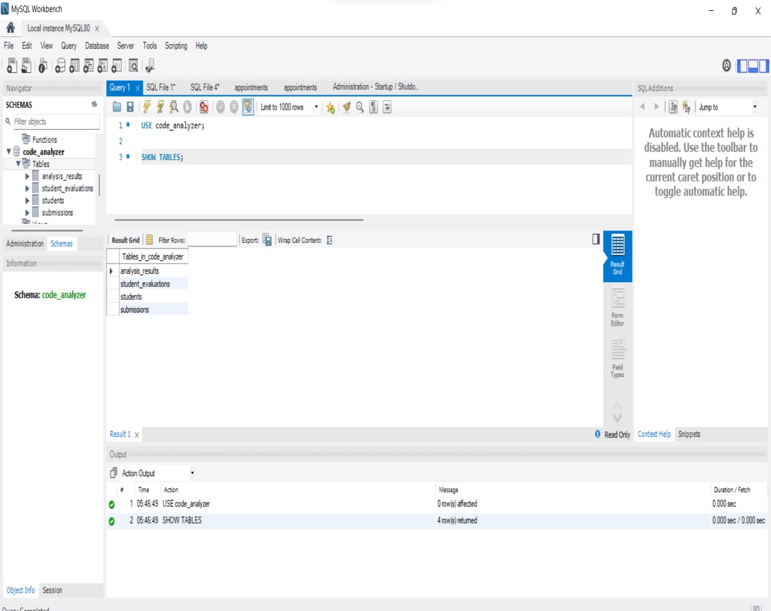
Hình 1: Kết quả mong đợi khi tạo thành công cơ sở dữ liệu

2.4. Tải, Cấu Hình và Chạy Ứng Dụng

2.4.1. Lấy Gemini API Key
- Truy cập https://aistudio.google.com/apikey - Đăng nhập bằng tài khoản Google.
- Nhấn Create API Key → chọn project hoặc tạo mới.
- Sao chép API key và lưu lại để điền vào file cấu hình ở bước 2.4.4.
• API Key miễn phí nhưng giới hạn 15 requests/phút (gói Free). Khi phân tích nhiều bài, hệ thống tự động chờ giữa các request, không bị gián đoạn.

2.4.2. Chuẩn Bị Chrome Profile
Chrome Profile riêng giúp Selenium lưu lại cookie đăng nhập Codeforces, tránh phải xác nhận Cloudflare mỗi lần crawl.
Mở PowerShell và chạy lệnh sau (thay <TÊN_USER> bằng tên tài khoản Windows):
New-Item -ItemType Directory -Force -Path
"C:\Users\<TÊN_USER>\AppData\Local\CodeAnalyzer_Chrome"
- Lần đầu crawl, ứng dụng mở Chrome với profile này. Bạn đăng nhập Codeforces một lần, các lần sau cookie được lưu tự động.
- Không cần tải hay cấu hình ChromeDriver thủ công. Selenium Manager tích hợp sẵn sẽ tự động tải đúng phiên bản tương thích.

2.4.3. Tải Mã Nguồn
Tải file ZIP chứa mã nguồn và giải nén vào một thư mục trên máy (ví dụ:
E:\JAVA\CodeAnalyzer).

2.4.4. Cấu Hình File config.properties
File c?u h?nh n?m t?i src/main/resources/config.properties. M? file v? ch?nh c?c gi? tr? sau:
db.url=jdbc:mysql://localhost:3306/code_analyzer?useSSL=false&serverTimezone=UTC&allowPublicKeyRetrieval=true
db.username=root
db.password=<MAT_KHAU_MYSQL_CUA_BAN>
gemini.api.key=<GEMINI_API_KEY_CUA_BAN>
gemini.model=gemini-2.5-flash-lite
gemini.api.url=https://generativelanguage.googleapis.com/v1/models/
chrome.profile.path=C:/Users/<TEN_USER_WINDOWS>/AppData/Local/CodeAnalyzer_Chrome
chrome.profile.dir=Default
crawler.delay.ms=2000
crawler.schedule.hours=24

2.4.5. Mở Dự Án trong VS Code
- Mở Visual Studio Code.
- Chọn File → Open Folder... → trỏ đến thư mục gốc của project vừa giải nén.
- VS Code tự động nhận diện project Java qua file .vscode/settings.json có sẵn và nạp thư viện từ thư mục lib/.

2.4.6. Chạy Ứng Dụng
- C?ch khuy?n ngh? l? ch?y b?ng Maven t?i th? m?c g?c c?a project:
- mvn compile
mvn exec:java
- N?u ch?y trong VS Code, m? project theo th? m?c g?c r?i ch?y file src/main/java/com/codeanalyzer/Main.java. ??m b?o VS Code ?? nh?n Maven project.
[DB] Connected to MySQL successfully.
- Cửa sổ giao diện đồ họa xuất hiện với 5 tab: Quản lý Nick, Bài Nộp, Phân Tích AI, Đánh Giá, Lịch Tự Động.
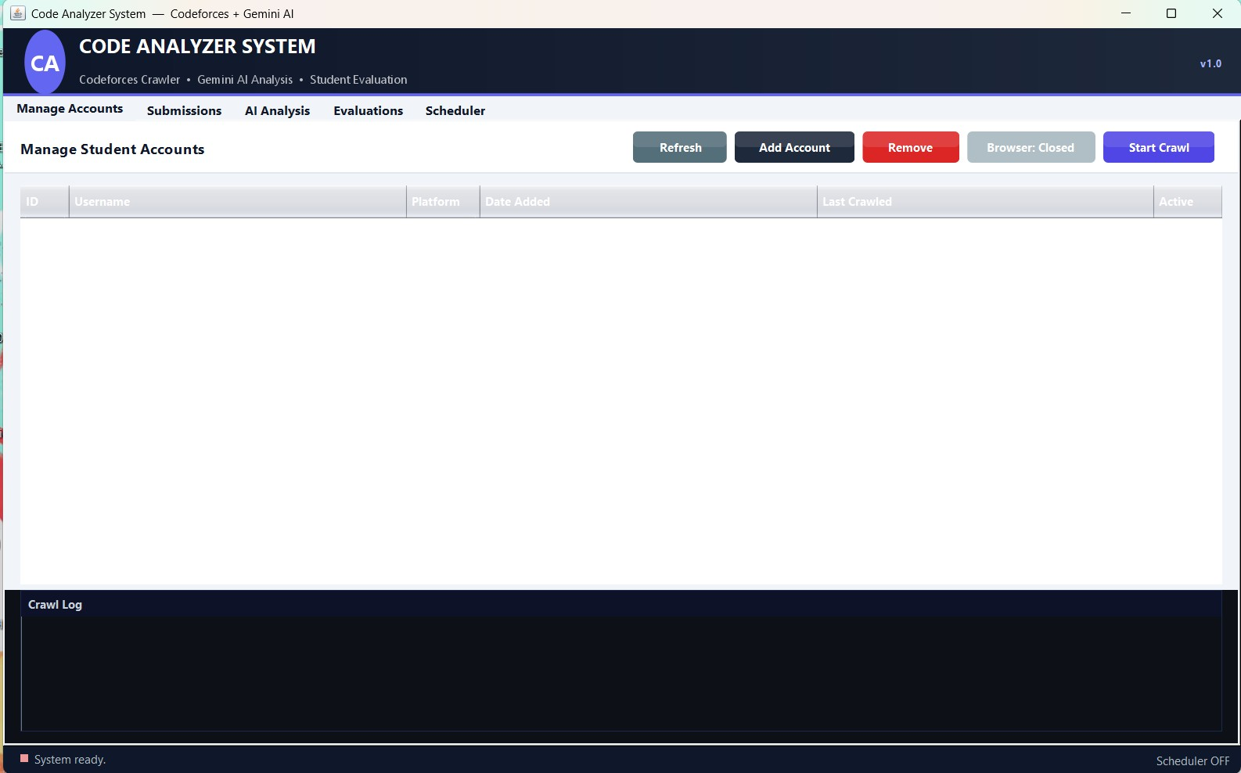
Hình 2: Hình ảnh giao diện sau khi cài đặt chương trình thành công

3. Hướng Dẫn Sử Dụng

3.1. Giao Diện Tổng Quan
Sau khi khởi động thành công, ứng dụng hiển thị cửa sổ chính gồm 5 tab nằm ngang ở phần trên màn hình:

STT | Tên Tab | Chức năng chính
1 | Manage Student Accounts | Thêm, xóa tài khoản Codeforces; Crawl source code
2 | Submissions Data | Xem danh sách bài nộp đã crawl; Xem source code
3 | Gemini AI Analysis | Gửi code lên Gemini API để phân tích tự động
4 | Student Evaluations | Xem điểm tổng hợp DSA và mức độ dùng AI
5 | Automatic Scheduler | Cài đặt lịch tự động crawl + phân tích + đánh giá

3.2. Manage Student Accounts (Quản Lý Tài Khoản)

3.2.1. Giao diện
Tab này gồm 3 khu vực chính:
- Thanh công cụ (trên cùng): chứa các nút thao tác.
- Bảng danh sách (giữa): hiển thị tất cả tài khoản đã thêm vào hệ thống.
- Crawl Log (dưới cùng): cửa sổ console màu tối, hiển thị tiến trình crawl theo thời gian thực.

3.2.2. Các cột trong bảng
Cột | Ý nghĩa
ID | Mã định danh nội bộ trong database
Username | Tên tài khoản Codeforces
Platform | Nền tảng (hiện tại: CODEFORCES)
Date Added | Ngày/giờ thêm tài khoản vào hệ thống
Last Crawled | Lần cuối hệ thống crawl thành công (hiện Never nếu chưa từng crawl)
Active | Trạng thái: Active (xanh) hoặc Inactive (đỏ)

3.2.3. Thêm tài khoản mới
- Nhấn nút "Add Account" (màu xanh dương).
- Hộp thoại hiện ra → nhập username Codeforces (ví dụ: tourist, nk_abc123).
- Nhấn OK → tài khoản xuất hiện ngay trong bảng với trạng thái Active.
- Nếu username đã tồn tại trong hệ thống, ô log sẽ hiển thị cảnh báo: [WARN] Username already exists or save failed.

3.2.4. Xóa tài khoản
- Click vào dòng tài khoản muốn xóa trong bảng.
- Nhấn nút "Remove" (màu đỏ).
- Hộp thoại xác nhận hiện ra → nhấn Yes để xác nhận.
- Xóa tài khoản sẽ tự động xóa toàn bộ bài nộp, kết quả phân tích và đánh giá liên quan nhờ cơ chế ON DELETE CASCADE trong database.

3.2.5. Crawl bài nộp
Đây là tính năng cốt lõi của Tab 1. Quy trình diễn ra như sau:
Bước 1: Click vào dòng tài khoản cần crawl trong bảng.
Bước 2: Nhấn nút "Start Crawl" (màu tím).
Bước 3: Trình duyệt Chrome tự động mở và điều hướng đến trang bài nộp của tài khoản.
Bước 4: Quan sát Chrome — nếu thấy trang Cloudflare ("Checking your browser..." hoặc nút "I am human") → nhấn xác nhận và đợi trang tải. Nếu bảng bài nộp hiện ra ngay → không cần làm gì. Sau đó, thực hiện đăng nhập vào Codeforces bằng tài khoản có đủ rating để xem code
Bước 5: Khi bảng bài nộp đã hiện trên Chrome → quay lại cửa sổ ứng dụng → hộp thoại đang chờ → nhấn OK.
Bước 6: Hệ thống tự động cào tất cả các trang bài nộp có verdict Accepted và lưu source code vào database. Theo dõi tiến trình trong Crawl Log.
Bước 7: Khi log hiện thông báo " Hoàn tất! Đã lưu X bài, bỏ qua Y bài." là crawl xong.
Trình duyệt được giữ nguyên sau khi crawl xong. Lần crawl tiếp theo cho tài khoản khác sẽ tái sử dụng Chrome đang mở, không cần vượt Cloudflare lại.
Nếu cần đóng Chrome thủ công, nhấn nút "Close Browser" (màu đỏ).

3.3. Submissions Data (Dữ Liệu Bài Nộp)

3.3.1. Giao diện
Tab chia làm 2 khu vực:
- Bảng danh sách (bên trái): liệt kê tất cả bài nộp đã crawl.
- Cửa sổ xem Source Code (bên phải): hiển thị mã nguồn của bài được chọn.

3.3.2. Các cột trong bảng
Cột | Ý nghĩa
ID | Mã định danh bài nộp
Username | Tài khoản sở hữu bài nộp
Problem | Tên bài tập
Language | Ngôn ngữ lập trình (C++17, Java 17, Python 3...)
Verdict | Kết quả: Accepted (xanh lá), Wrong Answer (đỏ), Time Limit (vàng)
Submitted Time | Thời điểm sinh viên nộp bài trên Codeforces

3.3.3. Lọc theo tài khoản
- Dropdown "Filter Account" ở góc phải trên: chọn tên tài khoản để chỉ xem bài nộp của người đó.
- Chọn "All accounts" để xem tất cả (tối đa 300 bài nộp gần nhất).

3.3.4. Xem Source Code
- Click vào bất kỳ dòng nào trong bảng → Source code hiện ngay ở khung bên phải.
- Thanh tiêu đề khung code hiển thị: Tên bài — Username [Ngôn ngữ].
- Có thể kéo thanh phân chia giữa để điều chỉnh tỉ lệ bảng/code.

3.4. Gemini AI Analysis (Phân Tích AI)

3.4.1. Giao diện
Tab chia thành 3 khu vực:
- Thanh cấu hình (trên cùng): chọn tài khoản, đặt batch size, các nút điều khiển.
- Analysis Console (trái): log màu thời gian thực — xanh = OK, đỏ = lỗi, vàng = cảnh báo.
- Bảng kết quả (phải): danh sách các bài đã được phân tích.

3.4.2. Kiểm tra kết nối Gemini API trước khi phân tích
- Nhấn nút "Test Gemini API" (màu tím).
- Quan sát console:
+ Gemini API hoạt động tốt! → API đang hoạt động, sẵn sàng phân tích.
+ Gemini API lỗi:... → Kiểm tra lại gemini.api.key trong config.properties hoặc kiểm tra kết nối Internet..

3.4.4. Chạy phân tích AI
- Chọn tài khoản và đặt batch size.
- Nhấn nút "Run AI Analysis" (màu xanh lá).
- Theo dõi console bên trái — mỗi bài sẽ hiện thông tin AI score, Complexity và Algorithms được phát hiện.
- Thanh tiến trình ở trên hiển thị phần trăm hoàn thành.
- Khi hiện [DONE] Tổng: X bài | Y thành công | Z lỗi là hoàn tất.
Hệ thống tự động chờ 4.5 giây giữa mỗi request để không vượt giới hạn 15 req/phút của Gemini Free. Với batch 10 bài, quá trình mất khoảng 1.5 phút.

3.4.5. Đọc kết quả trong bảng bên phải
Cột | Ý nghĩa
Username | Tài khoản sinh viên
Bài tập | Tên bài tập đã phân tích
AI Score | Điểm nghi ngờ dùng AI (thang 0–10): 0–3 thấp, 4–6 trung bình, 7–10 cao
Complexity | Độ phức tạp thuật toán ước tính (O(n), O(n log n)...)
Thời gian | Thời điểm phân tích

3.4.6. Xem chi tiết kết quả
Double-click vào bất kỳ dòng nào trong bảng kết quả → hộp thoại chi tiết hiện ra gồm:
- AI Usage Score và mức đánh giá (Thấp / Trung bình / Cao – nghi dùng AI)
- Lý do Gemini đánh giá (giải thích tại sao nghi ngờ)
- Complexity — độ phức tạp thuật toán
- Algorithms — thuật toán được phát hiện
- Data Structures — cấu trúc dữ liệu được dùng
- Tóm tắt code — mô tả ngắn về hướng giải của bài

3.6. Automatic Scheduler (Lịch Tự Động)

3.6.1. Giao diện
Tab gồm 2 phần:
- Thẻ điều khiển (trên): cài đặt chu kỳ, nút bật/tắt, thẻ trạng thái.
- Activity Log (dưới): log hoạt động của scheduler theo thời gian thực.

3.6.2. Thẻ trạng thái
Thẻ | Ý nghĩa
Trạng thái | RUNNING / ĐANG CHẠY… hoặc STOPPED
Chu kỳ | Interval đang được áp dụng (ví dụ: 24 giờ 0 phút)
Lần cuối chạy | Thời điểm lần cuối scheduler chạy một chu trình
Lần kế tiếp | Thời điểm dự kiến sẽ chạy chu trình tiếp theo

3.6.3. Cài đặt và bật lịch tự động
- Nhập số giờ và số phút vào 2 ô spinner (ví dụ: 24 giờ 0 phút = mỗi ngày 1 lần). Giá trị tối thiểu: 1 phút.
- Nhấn nút "Start Scheduler" (màu xanh lá).
- Trạng thái chuyển thành RUNNING, thẻ "Lần kế tiếp" hiển thị thời điểm sẽ chạy.
- Mỗi chu kỳ, hệ thống tự động thực hiện tuần tự cho tất cả tài khoản Active: Crawl bài mới → Phân tích AI (bài chưa phân tích) → Tính lại điểm đánh giá.

4. Báo Cáo Kết Quả Đánh Giá

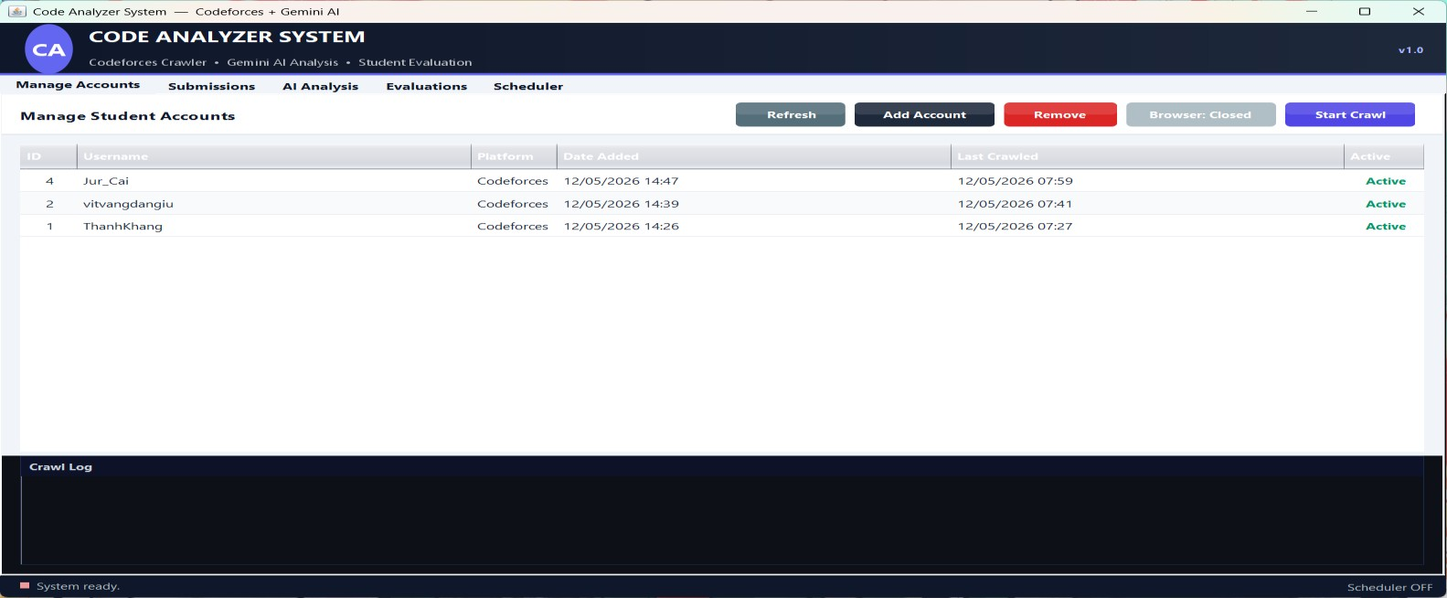
Hình 3: Giao diện hình ảnh của các tài khoản đã đánh giá
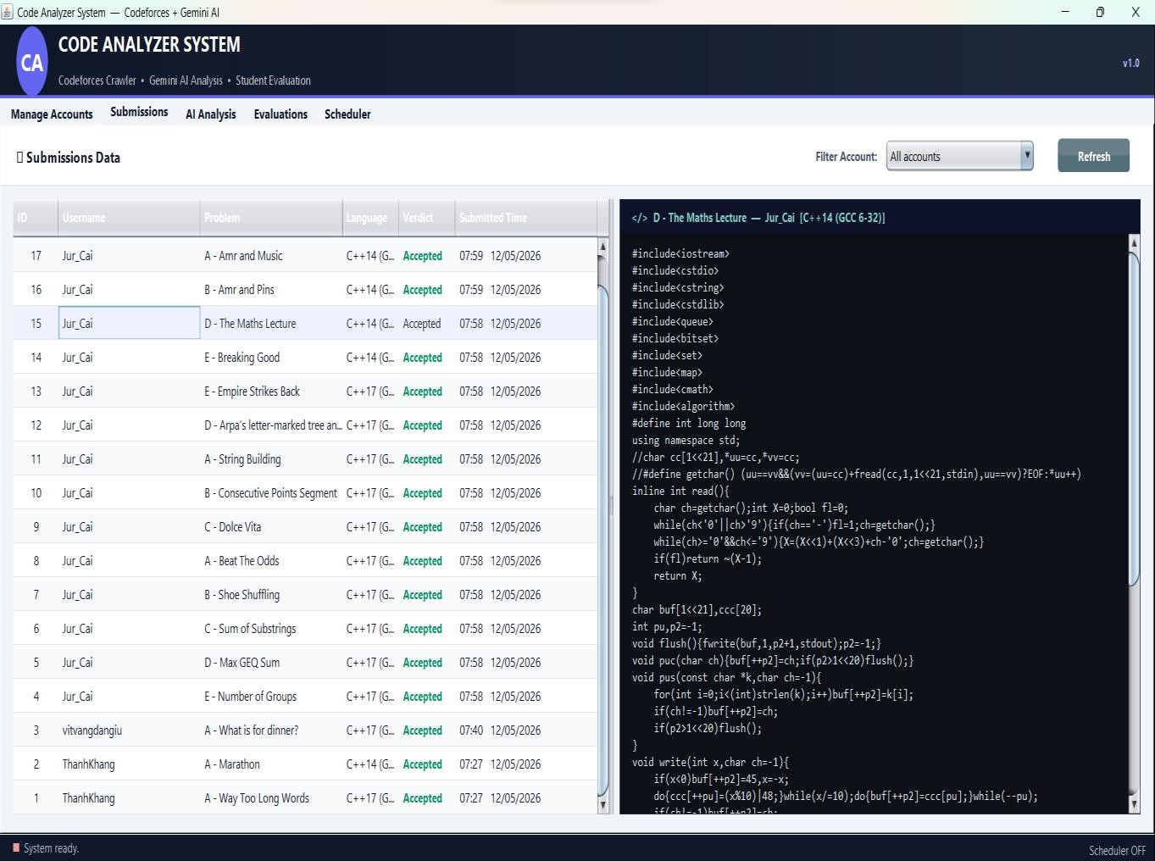
Hình 4: Hình ảnh crawl được code từ một trong các tài khoản đã đánh giá

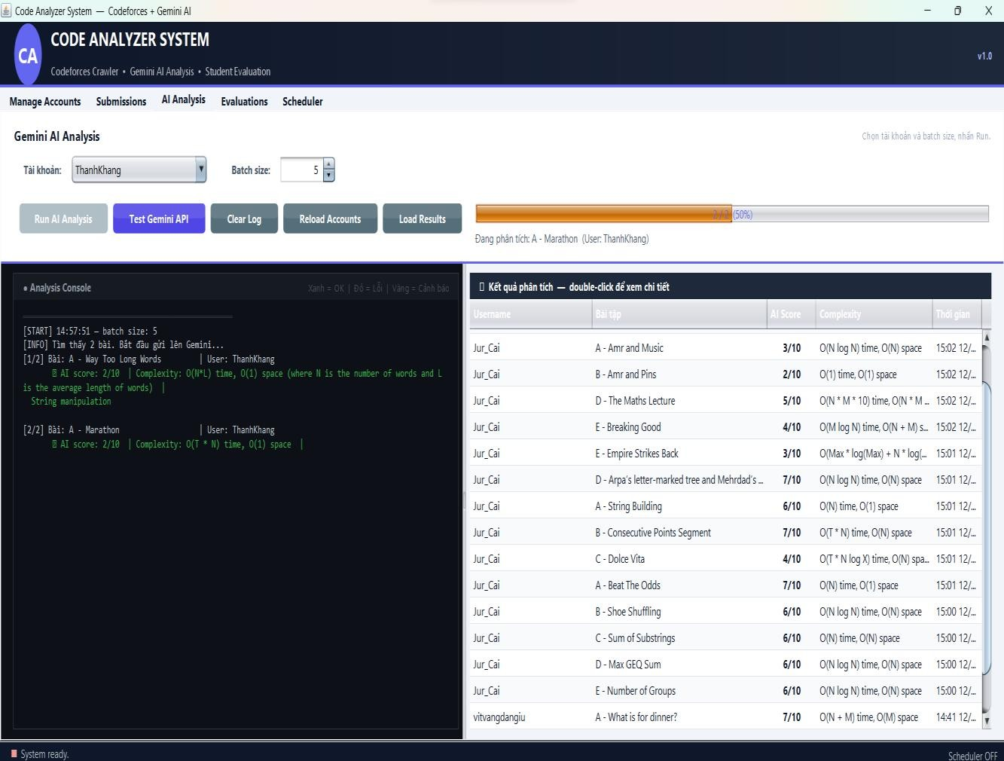
Hình 5: Hình ảnh chương trình sau khi phân tích code.
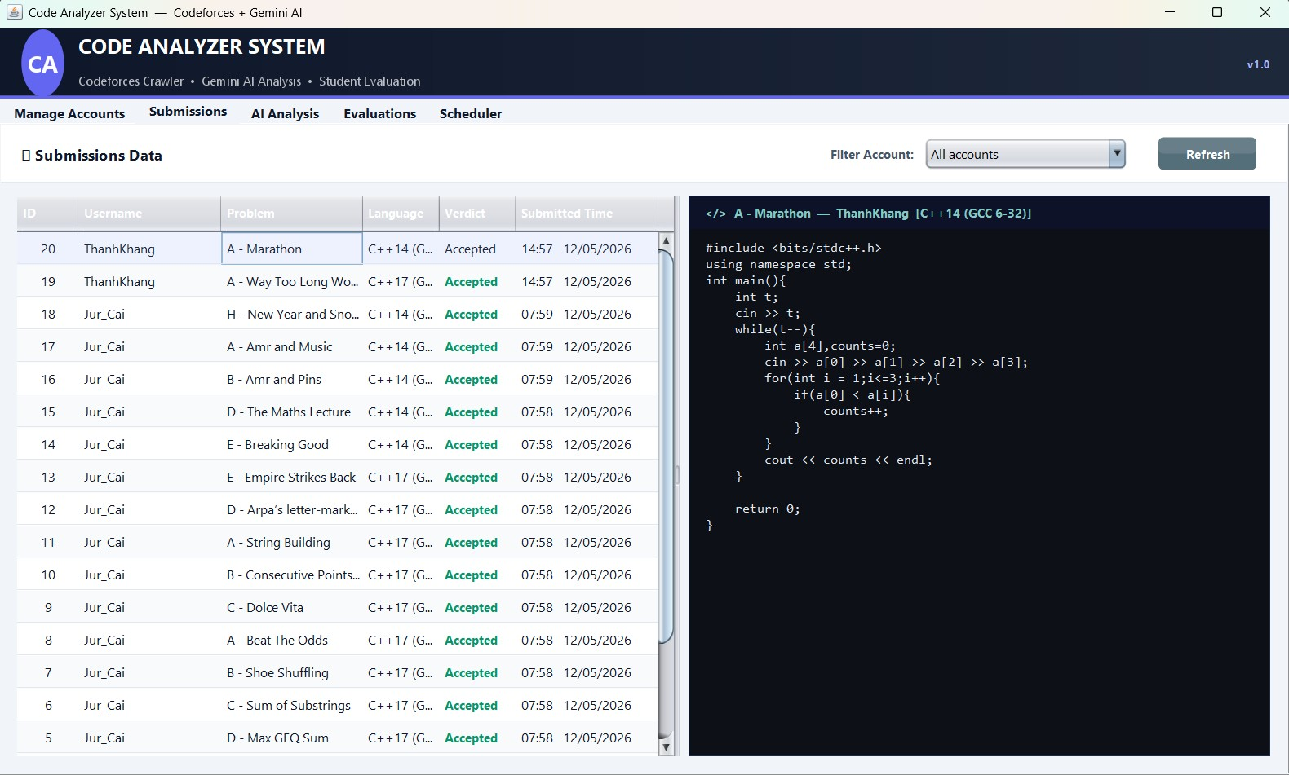
Hình 6: Code bài A Marathon của tài khoản ThanhKhang
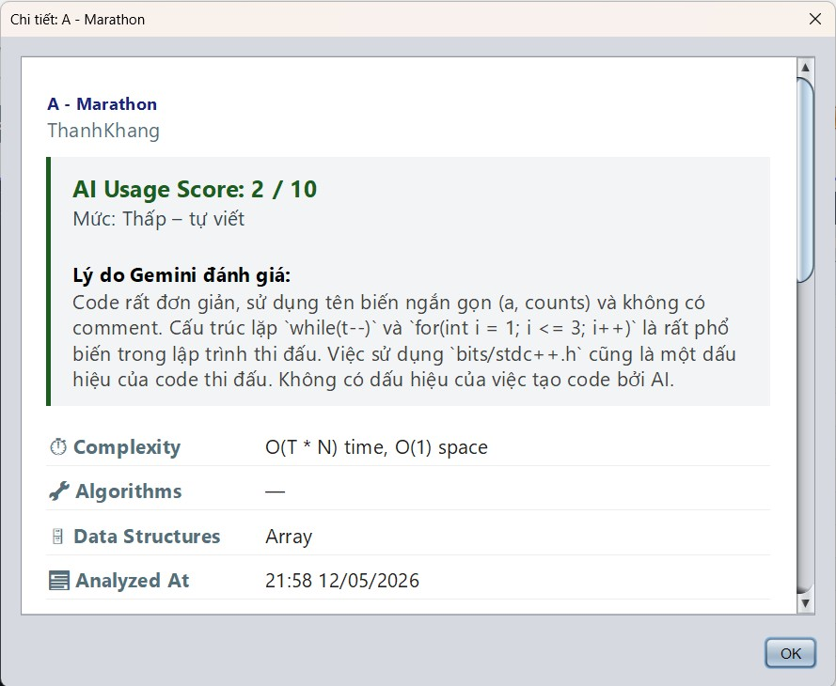
Hình 7.1: Đánh giá chi tiết code Marathon
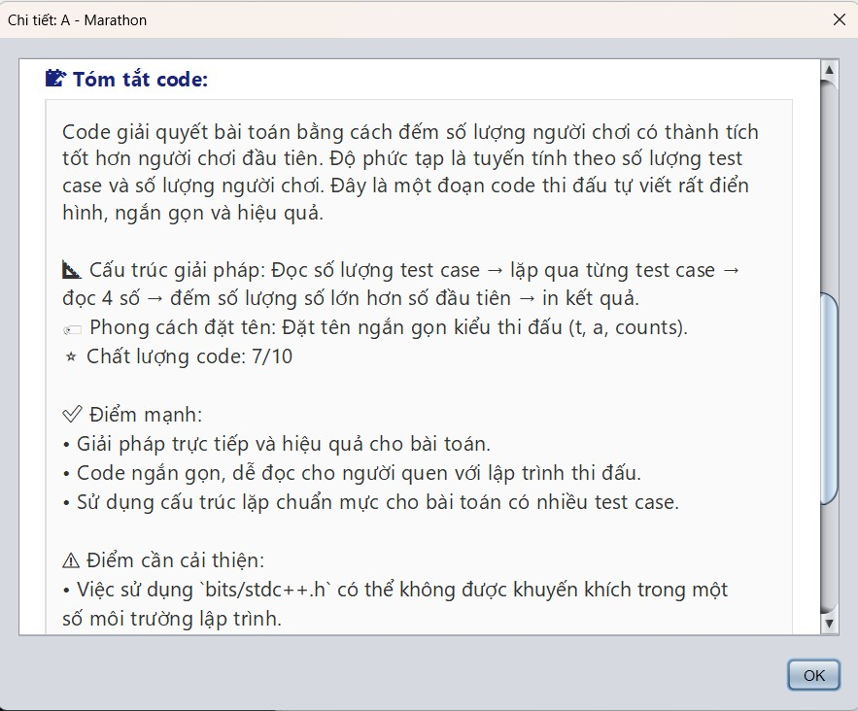
Hình 7.2: Đánh giá chi tiết code Marathon

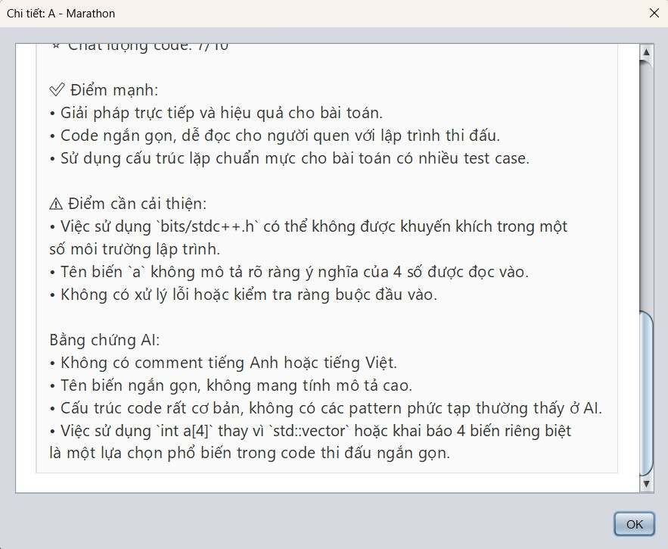
Hình 7.3: Đánh giá chi tiết code Marathon
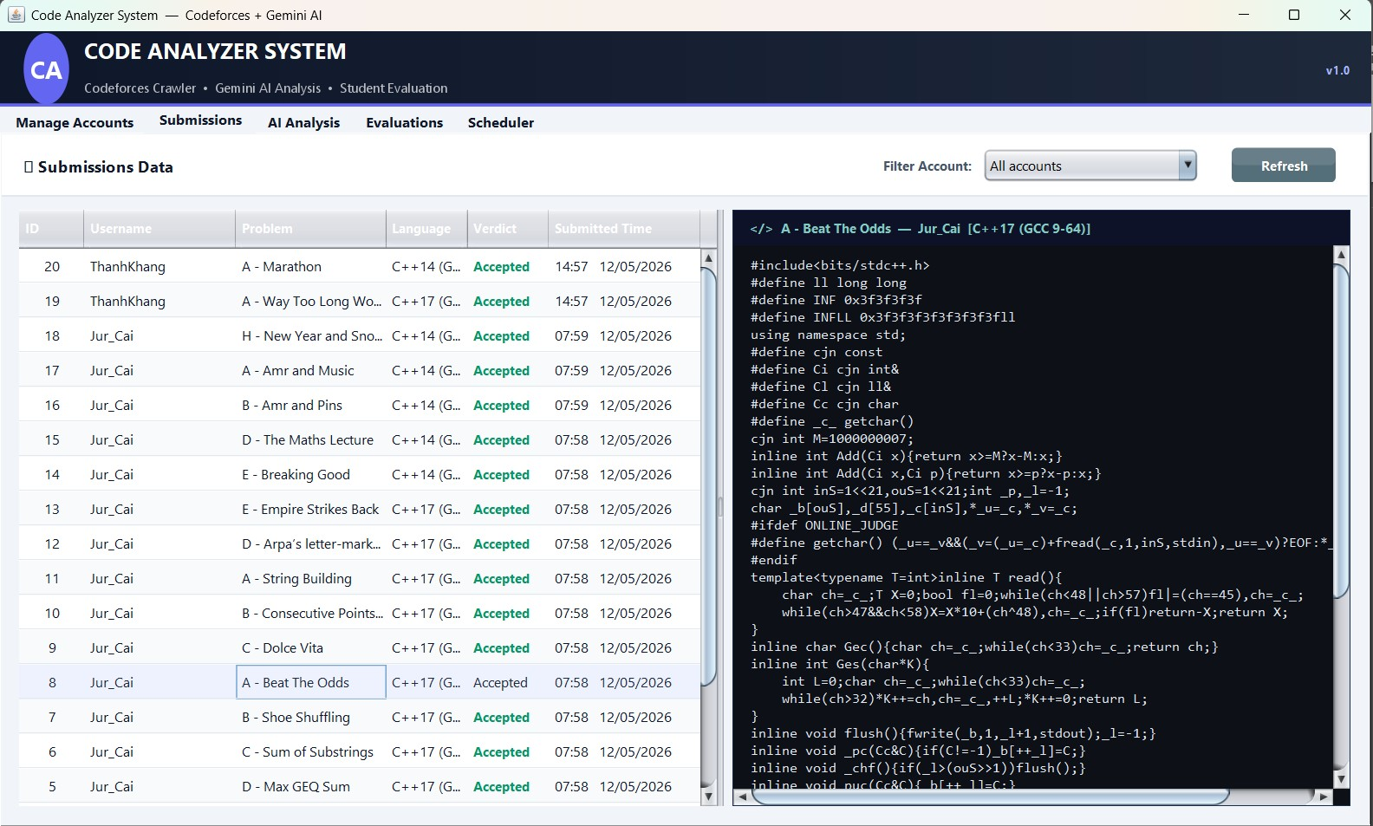
Hình 8.1 Hình ảnh code cùa bải A Beat The Odds của Jur_Cai.
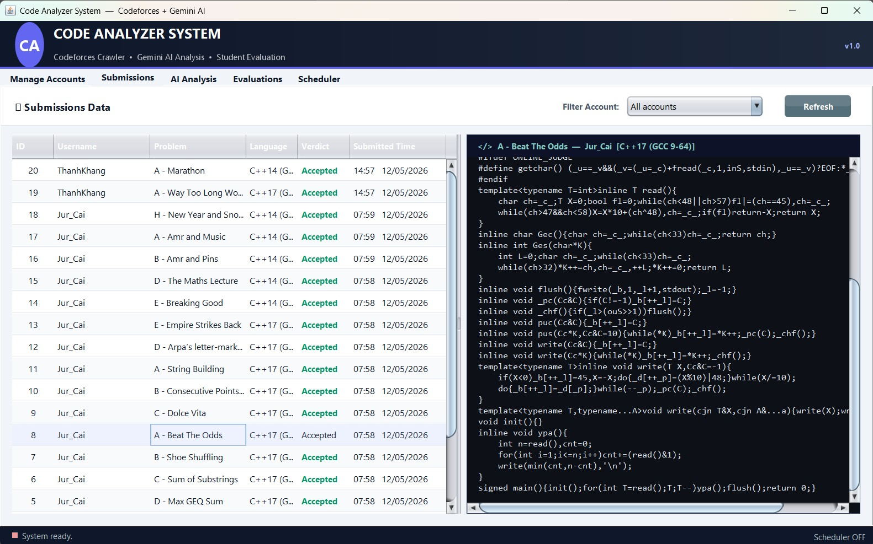
Hình 8.2 Hình ảnh code cùa bải A Beat The Odds của Jur_Cai.

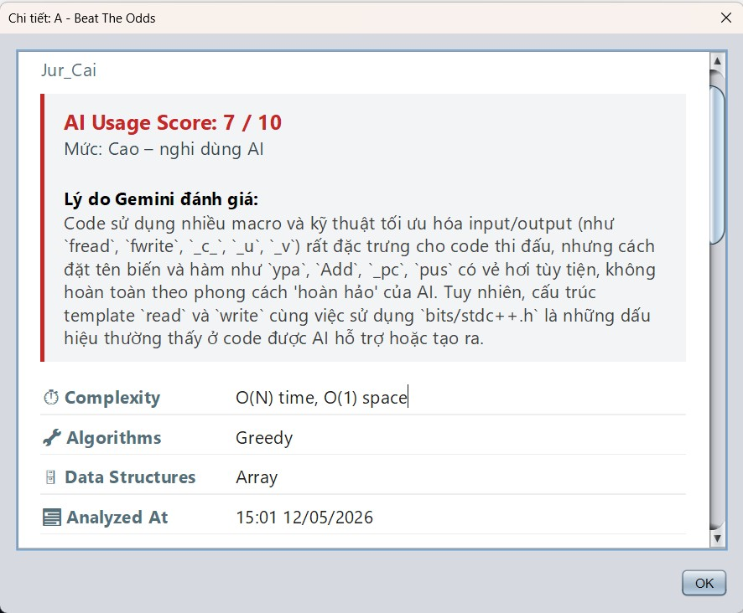
Hình 7.1: Đánh giá chi tiết code cùa bải A Beat The Odds của Jur_Cai.
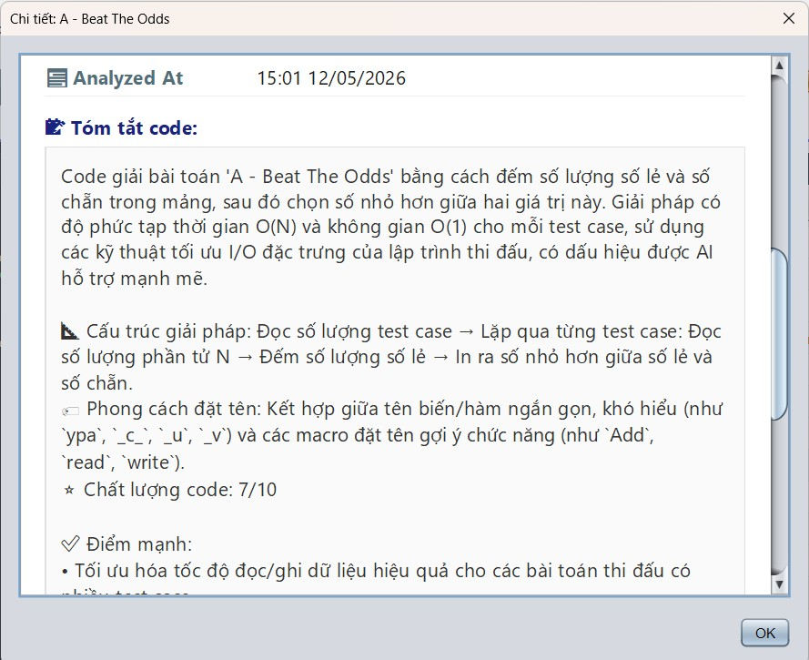
Hình 7.2: Đánh giá chi tiết code cùa bải A Beat The Odds của Jur_Cai.
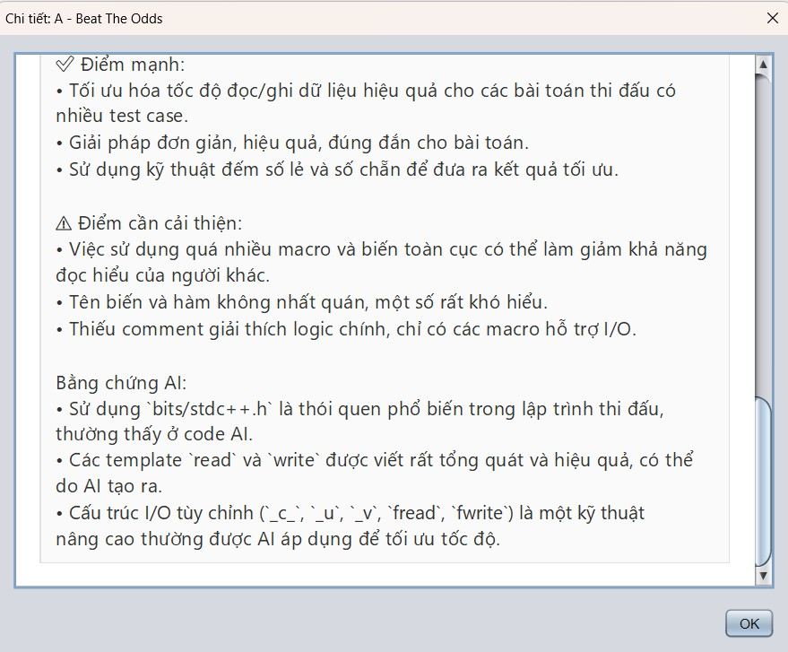
Hình 7.3: Đánh giá chi tiết code cùa bải A Beat The Odds của Jur_Cai.
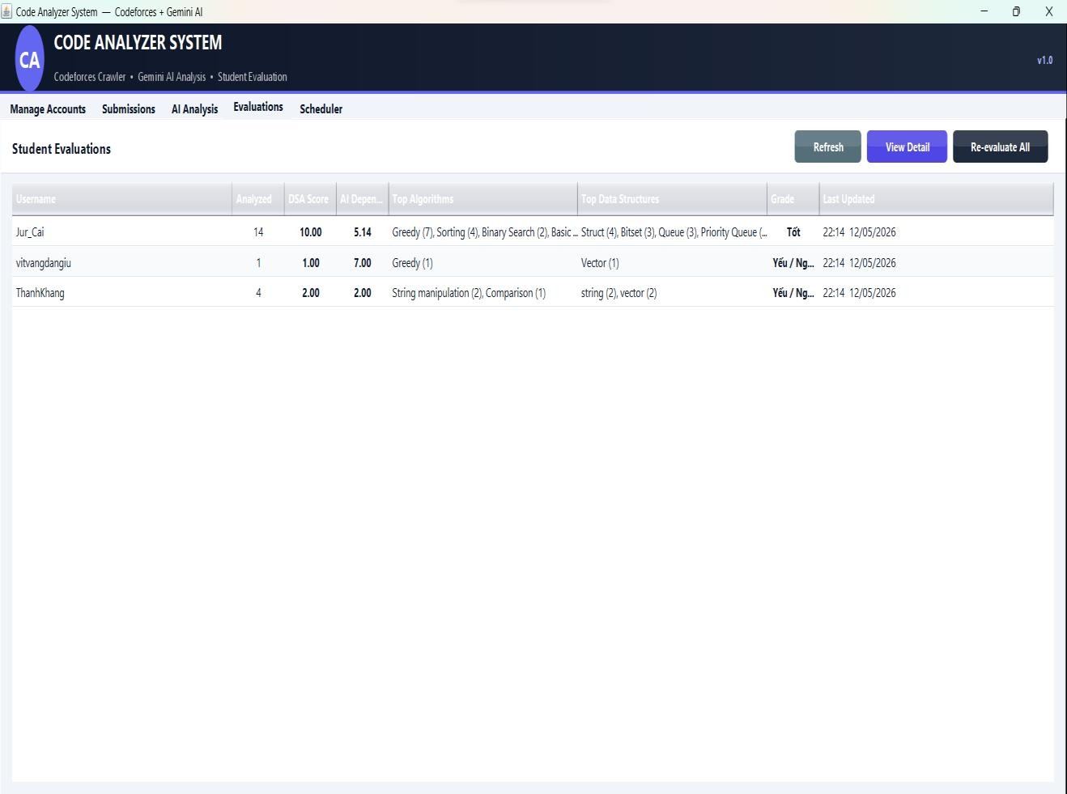
Hình 8: Hình ảnh đánh giá tổng thể khả năng thuật toán AI của các tài khoản
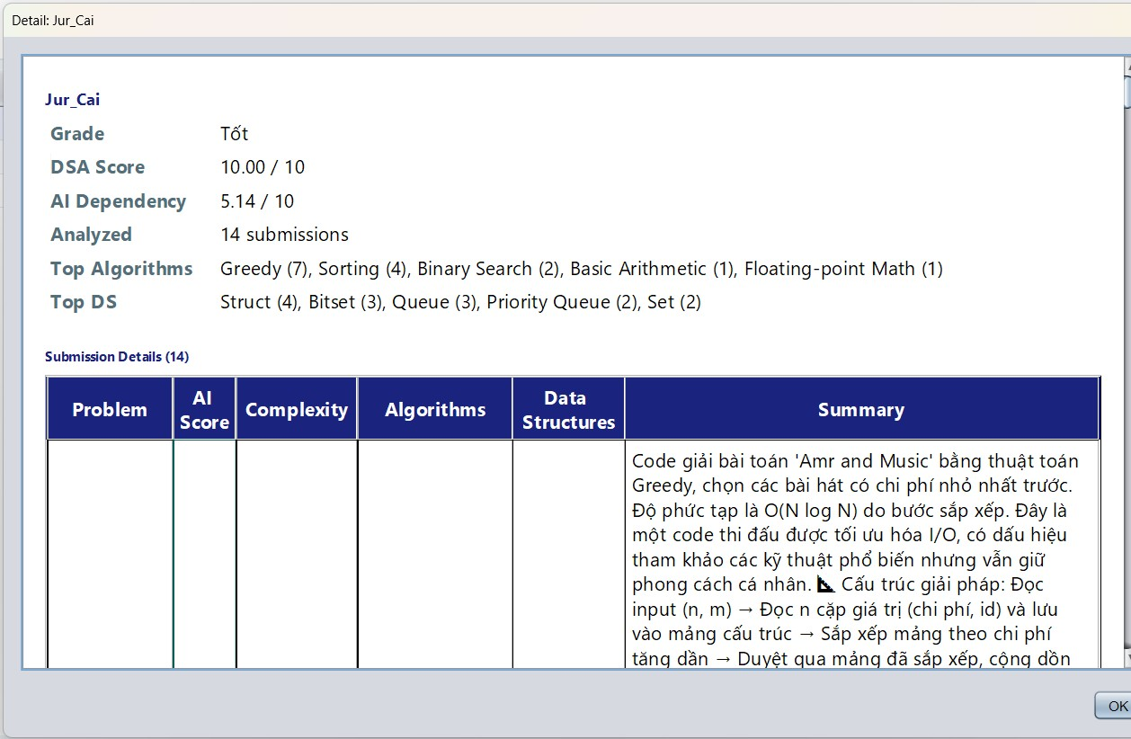
Hình 9: Hình ảnh đánh giá chi tiết khả năng của tài khoản

